Klares Bekenntnis für Bundeswehrstandort Weiden
Weiden in der Oberpfalz
06.10.2023 - 10:14 Uhr
OnetzPlus
Der Aufstellungsappell des neuen Panzerartilleriebataillons 375 vor dem Alten Rathaus ist ein feierliches Ereignis. Dabei gibt es auch eine bundesweite Premiere.
von Helmut Kunz
slide 3 of 8
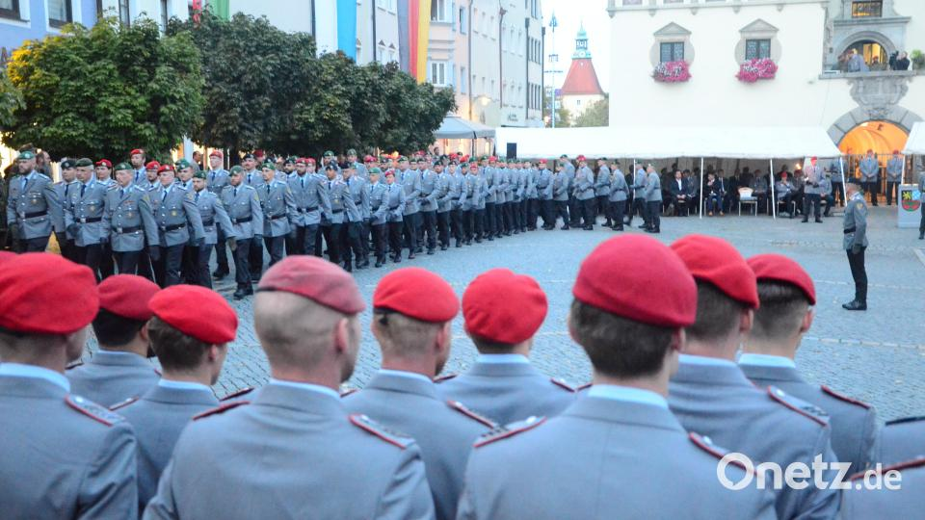
Bild: Kunz
Das neue Panzerartilleriebataillon 375 blickt beim Aufstellungsappell vor dem Alten Rathaus auf das Panzerartilleriebataillon 371.
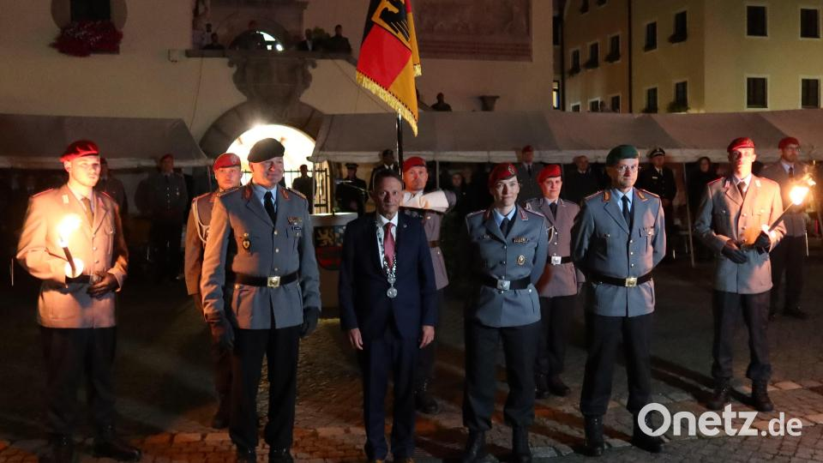
Bild: Kunz
Oberstleutnant Hekja Marlen Werner ist seit Donnerstag die erste Bataillonskommandeurin im Deutschen Heer.
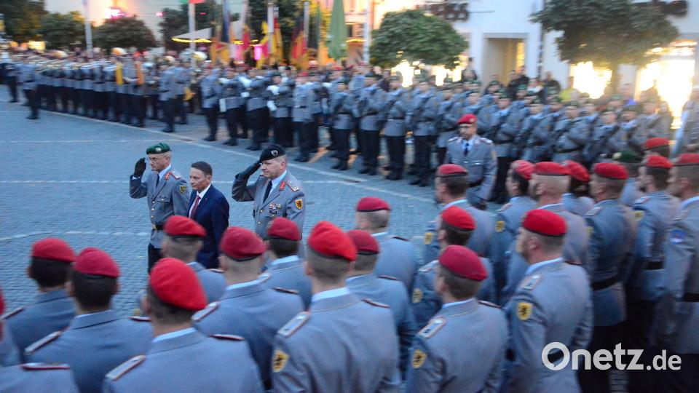
Bild: Kunz
Generalmajor Ruprecht von Butler, Oberbürgermeister Jens Meyer und Brigadegeneral Alexander Krone schreiten die Formation ab.
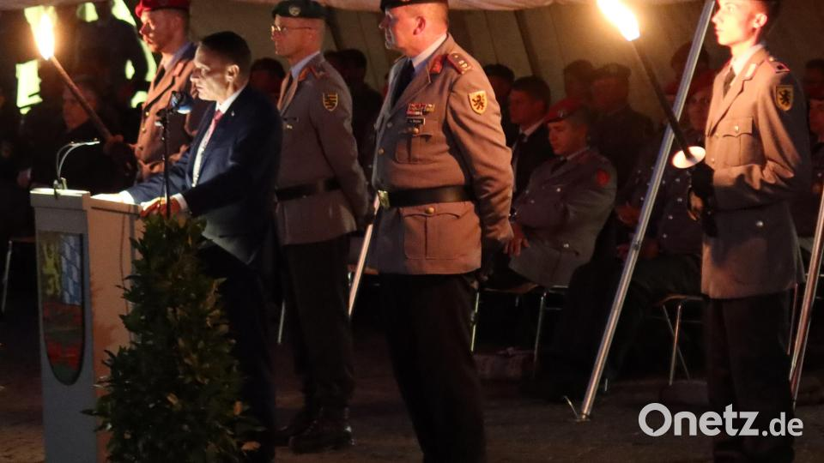
Bild: Kunz
Oberbürgermeister Jens Meyer bei seiner Ansprache.
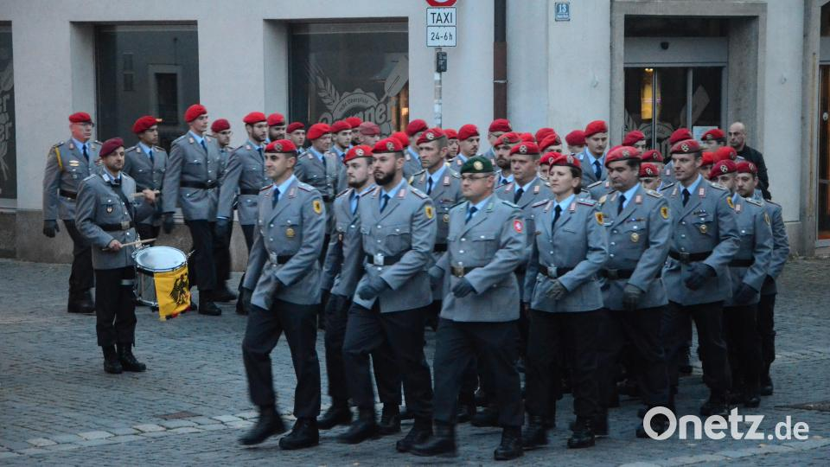
Bild: Kunz
Das neue Panzerartilleriebataillon 375.
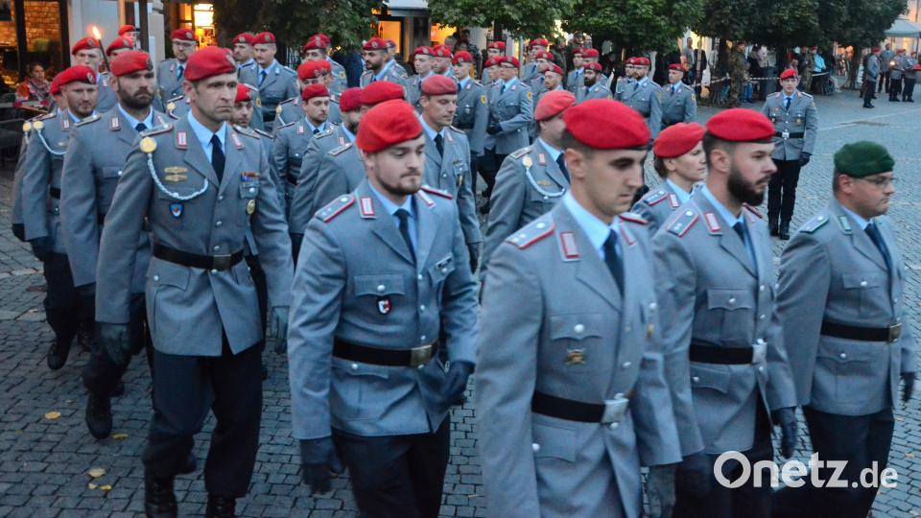
Bild: Kunz
Das neue Panzerartilleriebataillon 375.
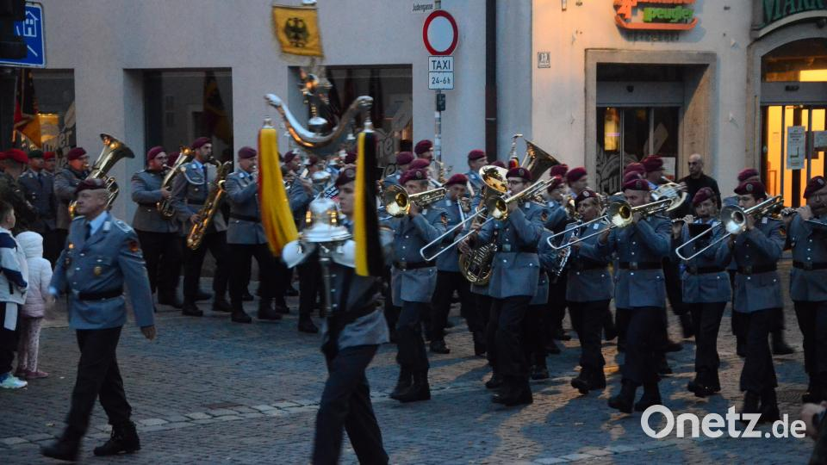
Bild: Kunz
Das Heeresmusikkorps Veitshöchheim begleitet den Aufstellungsappell.
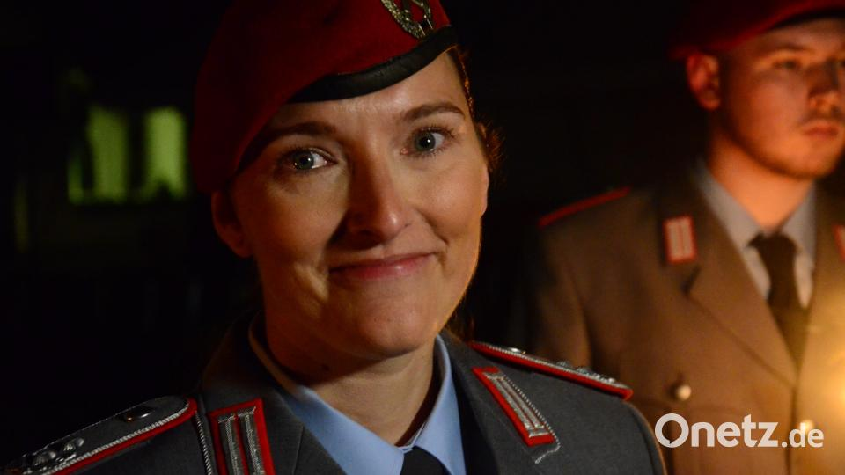
Bild: Kunz
"Ich habe natürlich großen Respekt vor dieser Aufgabe. Aber ich freu' mich auch auf diese Verwendung." (Oberstleutnant Hekja Marlen Werner)
Oberstleutnant Hekja Marlen Werner ist seit Donnerstag die erste Bataillonskommandeurin im Deutschen Heer. Beim feierlichen Aufstellungsappell des neuen Panzerartilleriebataillons 375 vor dem Alten Rathaus sprach der Kommandeur der Panzergrenadierbrigade 37, Brigadegeneral Alexander Krone, von Neuland. Hier am Standort gebe es keinen Vorgänger, der die neue Kommandeurin einweisen könne. "Für Sie ist es ein echter Neustart." Künftig gebe es am Standort Weiden zwei Panzerartilleriebataillons.
"Als ich mich 2002 entschieden habe, einmal Berufsoffizier zu werden, war es eines meiner großen Ziele, einmal einen Verband zu führen", sagte die Kommandeurin. "Dieser Traum ist heute wahr geworden. Ich habe natürlich großen Respekt vor dieser Aufgabe. Aber ich freu' mich auch auf diese Verwendung. Gerade weil wir neu aufgestellt wurden, habe ich das Privileg, dass ich meine Vorstellungen einbringen kann." Für sie sei es unerheblich, ob sie Männer oder Frauen führe. "Am Ende zählt, dass wir gemeinsam an einem Strang ziehen."
Der Gastgeber, der Kommandeur der 10. Panzerdivision, Generalmajor Ruprecht von Butler, hieß mit Oberbürgermeister Jens Meyer den neuen Verband willkommen. Von Butler unterstrich die Bedeutung der Bundeswehr in der Welt. Der Rathauschef sprach von einem großartigen Tag. Das zweite Bataillon sei ein klares Bekenntnis für den Bundeswehrstandort Weiden. "Wir sind seit mehr als sieben Jahrzehnten Garnisonsstadt. Die Bürgerinnen und Bürger sind unseren Soldaten schon seit jeher sehr verbunden." Ihm werde immer wieder berichtet, wiewohl sich die Soldaten hier in dieser Stadt fühlten. Musikalisch wurde der Aufstellungsappell vom Heeresmusikkorps Veitshöchheim, unter der Leitung von Oberstleutnant Kahle umrahmt.
Im Oktober 2023 wurde das Panzerartilleriebataillon 375, im Zuge eines strukturellen Anpassungsprozesses entlang des „Zielbildes Einsatzkräfte Heer“, am Standort Weiden neu aufgestellt. Damit verfügt die Panzergrenadierbrigade 37 „Freistaat Sachsen“ als zweite Brigade der Bundeswehr wieder über eine eigene, organische Brigadeartillerie. Das Panzerartilleriebataillon 375 unterstützt den Einsatz der Brigade in allen Operationsarten durch artilleristische Aufklärung, indirekte Feuerunterstützung durch Steilfeuer sowie durch Bekämpfung von Punkt- und Flächenzielen und leistet einen Beitrag zur Streitkräftegemeinsamen taktischen Feuerunterstützung.

